Preparación examen: Módulo 3
.

- Analice la tabla que se muestra a continuación e identifique el tipo de dirección: red, host, broadcast, loopback, multicast (clase d) e investigación (clase e)

Dirección IPv4 / Prefijo | Tipo de dirección
127.1.0.10 /24 | Loopback
8.15.20.0 /8 | Host
241.19.10.100 /24 | Clase E  Investigación
192.168.30.255 /24 | Broadcast
224.0.0.5 /16 | Multicast
10.0.0.0 /16 | Red

- Utiliza la dirección de IPv4 180.20.248.0 /21 para diseñar un esquema de direccionamiento de máscaras de longitud variable (VLSM) que de servicio a esta red con restricciones de conectividad.
180.20.250.0 /23
180.20.248.0 /23
.161 .165
252.129
180.20.252.168 /30

180.20.252.160 /30
180.20.252.164 /30

180.20.252.144 /28

180.20.252.64 /26

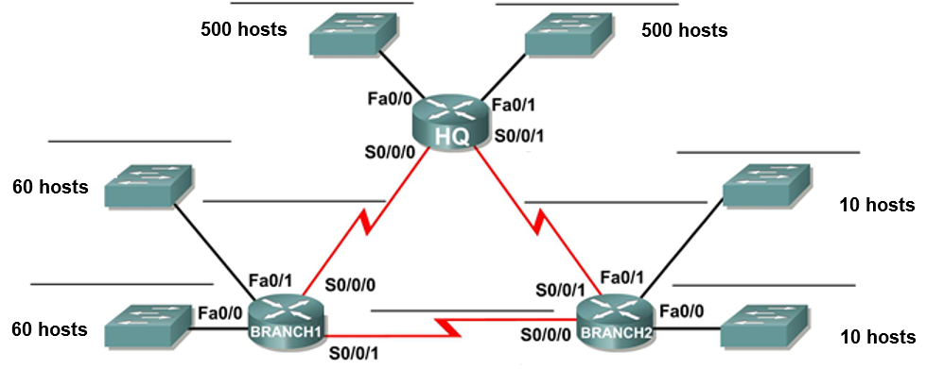
252.145
180.20.252.128 /28

.166
252.65
252.1
180.20.252.0 /26

.169
248.1
250.1
.162
.170

- Examinar los requisitos de la red.
- ¿Cuántas subredes se necesitan? __9___
- ¿Cuál es el número total de direcciones IP que se necesitan? _1152_____
- ¿Cuál es el número total de direcciones IP que están disponibles en la red 180.20.248.0 / 21? __2 A LA 11 – 2 = 2046_____
- ¿Se pueden cumplir los requisitos de direccionamiento de red utilizando la red 180.20.248.0 / 21? ___SI____

Dispositivo | Interface | Dirección IP | Máscara de subred (decimal)
HQ | Fa0/0 | 180.20.248.1 | 255.255.254.0
 | Fa0/1 | 180.20.250.1 | 255.255.254.0
 | S0/0/0 | 180.20.252.161 | 255.255.255.252
 | S0/0/1 | 180.20.252.165 | 255.255.255.252
Branch1 | Fa0/0 | 180.20.252.1 | 255.255.255.192
 | Fa0/1 | 180.20.252.65 | 255.255.255.192
 | S0/0/0 | 180.20.252.162 | 255.255.255.252
 | S0/0/1 | 180.20.252.169 | 255.255.255.252
Branch2 | Fa0/0 | 180.20.252.129 | 255.255.255.240
 | Fa0/1 | 180.20.252.145 | 255.255.255.240
 | S0/0/0 | 180.20.252.170 | 255.255.255.252
 | S0/0/1 | 180.20.252.166 | 255.255.255.252

- Diseñe el esquema de direccionamiento con máscaras de longitud variable (VLSM). NOTA: Tomar en cuenta una dirección extra para la interface del ruteador en la subredes Fast Ethernet.

Descripción  Subred | Total de IPs | Bits de host | Prefijo de red | Máscara de subred (decimal) | Orden | Subred | Primera dirección IP válida | Última dirección IP válida | IP Broadcast
HQ Fa0/0 | 501 | 9 | 23 | 255.255.11111110.00000000  255.255.254.0 | 1 | 180.20.248.0  .250.0 | 180.20.248.1 | 180.20.249.254 | 180.20.248+1.255  180.20.249.255
HQ Fa0/1 | 501 | 9 | 23 | 255.255.254.0 | 2 | 180.20.250.0  .252.0 | 180.20.250.1 | 180.20.251.254 | 180.20.250+1.255  180.20.251.255
Branch1 Fa0/0 | 61 | 6 | 26 | 255.255.255.11000000  .192  256- 192 = 64  2 a la 6 = 64 | 3 | 180.20.252.0  180.20.252.64 | 180.20.252.1 | 180.20.252.62 | 180.20.252.0+63
Branch1 Fa0/1 | 61 | 6 | 26 | 255.255.255.192 | 4 | 180.20.252.64  .128 | 180.20.252.65 | 180.20.252.126 | 180.20.252.64+63  .127
Branch2 Fa0/0 | 11 | 4 | 28 | 255.255.255.11110000  .240  256 – 240 = 16  2 a la 4 = 16 | 5 | 180.20.252.128  .144 | 180.20.252.129 | 180.20.252.142 | 180.20.252.128+15  .143
Branch2 Fa0/1 | 11 | 4 | 28 | 255.255.255.240 | 6 | 180.20.252.144  .160 | 180.20.252.145 | 180.20.252.158 | 180.20.252.144+15  .159
HQ - BR1 | 2 | 2 | 30 | 255.255.255.252  11111100  256 – 252 = 4 | 7 | 180.20.252.160  .164 | 180.20.252.161 | 180.20.252.162 | 180.20.252.160+3
HQ – BR2 | 2 | 2 | 30 | 255.255.255.252 | 8 | 180.20.252.164 | 180.20.252.165 | 180.20.252.166 | 180.20.252.167
BR1 – BR2 | 2 | 2 | 30 | 255.255.255.252 | 9 | 180.20.252.168 | 180.20.252.169 | 180.20.252.170 | 180.20.252.171

- Escribe sobre la gráfica la subred y el prefijo de la máscara de longitud variable que será utilizado en cada subred de este nuevo esquema de direccionamiento.

- Completa la tabla con la información que se solicita escribiendo en cada renglón (exclusivamente notación punto decimal) las direcciones IP de cada una de las interfaces y las máscaras VLSM que darán servicio a este nuevo esquema de direccionamiento. Toma en cuenta las siguientes consideraciones:
- Las interfaces Fast Ethernet utilizan la primera dirección IP válida de la subred.
- Las interfaces seriales del router HQ utilizan la primera dirección IP válida de cada subred.
- Las interface s0/0/1 del router Branch1 utiliza la primera dirección IP válida de la subred.

Dispositivo | Interface | Dirección IP | Máscara de subred (decimal)
HQ | Fa0/0
 | Fa0/1
 | S0/0/0
 | S0/0/1
Branch1 | Fa0/0
 | Fa0/1
 | S0/0/0
 | S0/0/1
Branch2 | Fa0/0
 | Fa0/1
 | S0/0/0
 | S0/0/1

- Nuestra tarea es crear un diseño de subredes apropiado para el siguiente diseño físico de red.

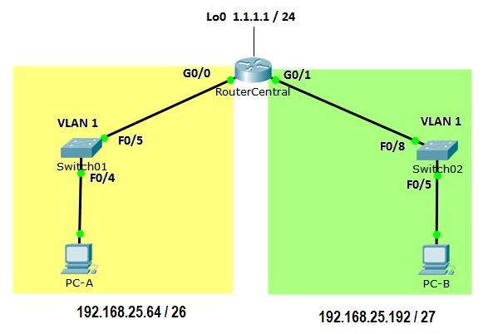

Utiliza el diseño lógico de red de la figura para escribir en cada línea de la tabla, las direcciones IP de las interfaces de los equipos de interconexión y su máscara en notación punto decimal y de acuerdo a lo que se indica en la siguiente tabla.

Device | Interface | IP Address | Subnet Mask | Default Gateway
RouterCentral | G0/0 | Última IP válida de la subred  192.168.25.126 | De acuerdo al diagrama  255.255.255.192 | N/A
 | G0/1 | Última IP válida de la subred  192.168.25.222 | De acuerdo al diagrama  255.255.255.224 | N/A
 | Lo0 | 1.1.1.1 | 255.255.255.0 | N/A
PC-A | NIC | Tercera IP válida de la subred  192.168.25.67 | De acuerdo al diagrama  255.255.255.192 | La IP del G0/0  192.168.25.126
PC-B | NIC | Quinta IP válida de la subred  192.168.25.197 | De acuerdo al diagrama  255.255.255.224 | La IP del G0/1  192.168.25.222

